金山区2005学年第二学期高三模拟考试
物理试卷 06.3
题号 | 一 | 二 | 三 | 四 |  |  |  |  | 总分
题号 | 1-5 | 6-12 | 13-18 | 19 | 20 | 21 | 22 | 23 | 总分
得分

考生注意：
1．本试卷满分150分，考试时间120分钟。
2．本试卷各大题中，小题序号右侧标有字母A的试题，适合使用一期课改教材的考生；标有字母B的试题适合于使用二期课改教材的考生；其它未标字母A或B的试题为全体考生必做的试题．不同大题可以选择不同的A类或B类试题，但同一大题的选择必须相同．若在同一大题内同时选做A类、B类两类试题，阅卷时只以A类试题计分。
3．第19、20、2l、22、23题要求写出必要的文字说明、方程式和重要的演算步骤。只写出最后答案，而未写出主要演算过程的，不能得分。有关物理量的数值计算问题，答案中必须明确写出数值和单位。
一．(20分)填空题．本大题共5小题，每小题4分。本大题中第1题分A类、B类两题，考生可任选一类题，若两类题均做，一律按A类题计分。
答案写在题中横线上的空白处或指定位置，不要求写出演算过程。

A类题(适合于使用一期课改教材的考生)
1A．一只普通的家用照明白炽灯正常发光时，通过它的电流值最接近: ，
(选填“20A”、“2A”、“0.2A”、“0.02A”)由此可估测它的电阻为 Ω。

B类题(适合于使用二期课改教材的考生)

1B．一台理想变压器，原线圈接在220V的电源上时，副线圈的端电压为3300V；今在其铁芯上用绝缘导线临时绕上10匝，测得其端电压为5.0V，原线圈匝数为____________匝,若拆除临时线圈，当副线圈的输出电流为0.50A时，变压器的输入电流为 A。

公共题(全体考生必做)

2．在物理学中，我们常用比值法来定义物理量，用此方法反映的是物质或运动的某一属性，与定义式中的各物理量无关，例如电阻R＝U/I。请你根据已经学过的中学物理知识再写出四个用比值法定义的物理量：________、________、________、________。

3．如图1所示，质量不计的杆O₁B和O₂A，
长度均为L，O₁和O₂为光滑固定转轴，
O₂
A处有一凸起物搁在O₁B的中点，B处用
绳系在O₂A的中点，此时两短杆便组合成一根长杆。
今在O₁B杆上的C点（C为AB的中点）悬挂一重
为G的物体。则A处受到的支承力大小为
，B处绳的拉力大小 。 图1
4．带电的验电器在放射线的照射下电荷会很快消失，这是因为射线具有一定的_________作用的缘故。放射线对人体有伤害，因此在作示踪原子时，应选择半衰期较_______。（选填“长”或“短”）的放射性元素。
5．当用能量为5.0eV的光子照射到某一金属表面后,从金属表面逸出的电子具有的最大初动能是1.5eV。为使这种金属产生光电效应，入射光的最短波长为 m。
二．（40分）选择题。本大题共8小题，每小题5分。每小题给出的四个答案中，至少有一个正确的，把正确答案全选出来，并将正确答案前面的字母填写在题后的括号内。每一小题全选对的得5分；选对但不全，得部分分；有选错或不答的得O分。填在括号外的字母，不作为选出的答案。
本大题中第11、12、13小题为分叉题，分A、B两类，考生可任选一类答题，若两类题均做，一律按A类题计分。
公共题（全体考生必做）
6.一定量的理想气体在压强不变的条件下，体积增大，则 ( )
（A）气体分子的平均动能增大； （B）气体分子的平均动能减小；
（C）气体分子的平均动能不变； （D）条件不够,无法判定。
7．近段时间，朝鲜的“核危机”引起了全球的瞩目，其焦点问题就是朝鲜核电站采用轻水堆还是重水堆，重水堆核电站在发电的同时还可以生产出可供研制核武器的钚239（ Pu），这种 Pu可由铀239（ U）经过n 次β衰变而产生，则n为 （ ）
（A）239； （B）145； （C）92； （D）2。
8．下列哪些现象是光的干涉造成的 （ ）
（A）雨后天空出现的彩虹；
（B）在阳光下吹肥皂泡时看到的彩色条纹；
（C）阳光下水面上油膜的彩色；
（D）透过手指缝观察太阳时看到的彩色光芒。
9．假设一小型火箭在高空绕地球作匀速圆周运动，如果沿其运动相反的方向喷出一部分气体，不计空气阻力，则有 （ ）
（A）火箭一定离开原来的轨道运动；
（B）火箭的轨道半径一定减小；
（C）火箭的轨道半径一定增大；
（D）火箭仍沿原来的轨道运动。
10．如图2所示为一弹簧振子作简谐运动的振动图象，根据图象可以判断 （ ）
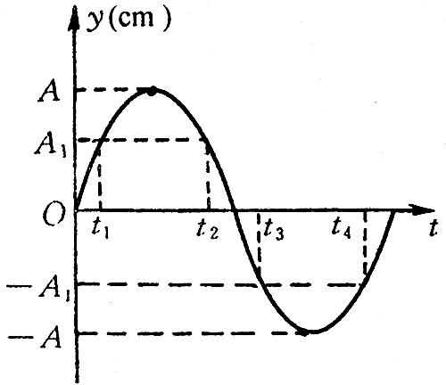
（A）t₁时刻和t₂时刻振子位移大小相等，方向相同，
图2
且(t₁－t₂)一定等于T/2；
（B）t₂时刻和t₃时刻速度大小、方向都相同；
（C）t₂时刻和t₄时刻加速度大小相等、方向相反；
（D）t₁时刻和t₃时刻弹簧的长度相等。

A类题(适合于使用一期课改教材的考生)
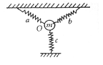11A．如图3所示，一个质量为m的小球，被三根质量不计的相同弹簧a、b、c固定在O点，c竖直向下，a、b、c之间的夹角均为120°。小球平衡时，弹簧a、b、c的弹力大小之比为3：3：1。设重力加速度为g,当单独剪断c瞬间，小球的加速度大小及方向可能为 ( )
（A）g/2、竖直向下；
（B）g/2、竖直向上；
图3
（C）g/4、竖直向下；
（D）g/4、竖直向上。

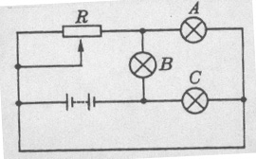
12A．如图4所示A、B、C三个灯发光亮度一样，那么以下判断正确的是 （ ）
（A）A、B、C三个灯功率、电压都不同；
（B）A、B、C三个灯功率相同、电压不同；
图4
（C）C灯电阻最大、B灯电阻最小；
（D）当变阻器滑动片向左滑动时，
A灯、C灯变亮，B灯变暗。
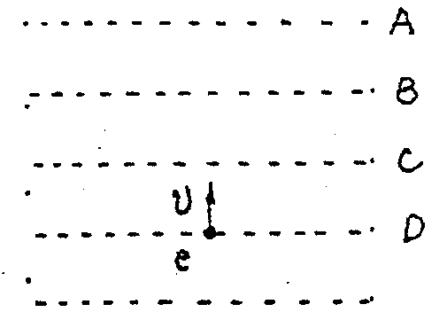
13A．如图5所示，ABCD为匀强电场中相邻的四个等势面，一个电子垂直经过等势面D时动能为20 eV，经过等势面C时的电势能为-10 eV，到达等势面B时速度恰好为零，已知相邻等势面间距离为5cm，则下列说法正确的是 （ ）
A
B
C
D
（A）A等势面的电势为-10V；
（B）匀强电场的场强为200 V／m；
图5
（C）电子再次经过D等势面时，动能为l0eV；
（D）电子的运动是匀变速直线运动。

B类题(适合于使用二期课改教材的考生)

11B．当物体受到拉伸时，以下说法中正确的是 （ ）
（A）分子间的引力增大，斥力减小；
（B）分子间的引力和斥力均减小，但引力减小得比斥力快；
（C）分子间的引力和斥力均减小，但引力减小得比斥力慢；
（D）分子间的引力减小，斥力增大。
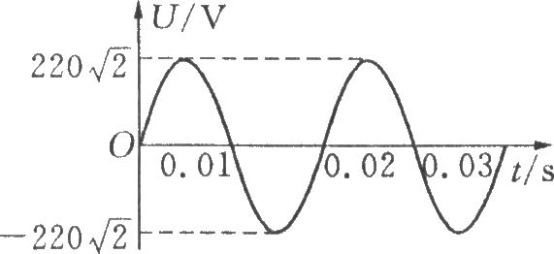
12B．一交流电压的图象如图6所示，将该交流电压加在一阻值为110Ω的电阻两端，下列说法中正确的是 （ ）
图6
（A）该电阻消耗的功率为880W；
V
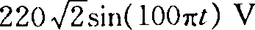
（B）该交流电压的瞬时值表达式为u= ；
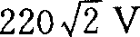
（C）并联在该电阻两端的交流电压表的示数为 ；
（D）流过电阻的电流方向每秒改变100次。
13B．如图7所示，平行线代表电场线，但未表明方向，一个带正电、电量为10⁻⁶C的微粒在电场中仅受电场力作用，当它从A点运动到B点时动能减少了10⁻⁵J。已知A点的电势为-10V，则以下判断正确的是： （ ）
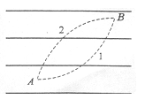
（A）微粒的运动轨迹如图中的虚线1所示；
图7
（B）微粒的运动轨迹如图中的虚线2所示；
（C）B点电势为零；
（D）B点电势为-20V。

三、(30分)实验题．共5小题。本大题中第14、15分A类、B类两题，考生可任选一类题．若两类题均做，一律按A类题计分。
A类题(适合于使用一期课改教材的考生)

14A．（4分）如图8所示的光电管的实验中，发现用一定频率的A单色光照射光电管时，电流表指针会发生偏转，而用另一频率的B单色光照射光电管时不会发生光电效应，那么 ( )
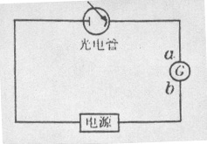
（A）A光的频率大于B光的频率；
（B）B光的频率大于A光的频率；
（C）用A光照射光电管时
图8
流过电流表G的电流方向是a流向b；
（D）用A光照射光电管时
流过电流表G的电流方向是b流向a。

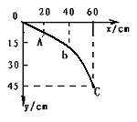
15A．（4分）在“研究平抛物体的运动”的实验中，
记录了如图9所示的段落轨迹ABC。
已知物体是由原点O水平抛出，
C点的坐标为（60、45），则平抛物体的初速度
为υ₀＝ m/s，物体通过B点时的速度大小
为υ_{B}＝ m/s。
图9
B类题(适合于使用二期课改教材的考生)
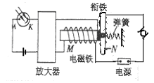14B．（4分）如图10所示，是现代化工业生产中大部分光电控制设备用到的光控继电器的示意图，它由电源、光电管、放大器、电磁继电器等几部分组成；当用绿光照射图中光电管阴极K时，可发生光电效应，则以下说法正确的是： ( )
（A）增大绿光照射强度，光电子最大初动能增大；
（B）增大绿光照射强度，电路中的光电流增大；
（C）改用波长比绿光波长大的光照射光电管阴极K时，电路中一定有光电流；
（D）改频率长比绿光频率大的光照射光电管阴极K时，电路中一定有光电流。
图10
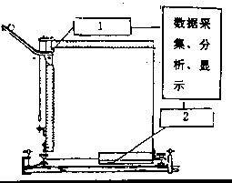
15B．（4分）如图11为研究平抛运动规律的实验装置图，
图中小方框1是 传感器。小方框2是 传感器。
在本实验中，利用上述两个传感器，可测定小球作平抛运动的 和 两个物理量。
图11

公共题(全体考生必做)
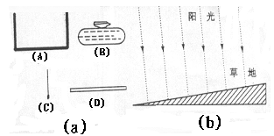16．（7分）“东方绿舟”内有一块绿色能源探究区，同学们可以在这里做太阳能和风能的研究性实验。某学生为了测定夏季中午单位面积上、单位时间内获得的太阳能，他制作了一个太阳能集热装置。实验器材有：（A）内壁涂黑的泡沫塑料箱一个底面积为1m²；（B）盛水的塑料袋一个；（C）温度计一支；（D）玻璃板一块（约1m²）。如下图12（a）所示；假设下图（b）所示为一斜坡草地，太阳光垂直照射到草地表面，（1）请你根据实验设计要求、利用上述实验器材在图（b）中画出实验设计装配图。
(2)如果已知水的比热容为c，被水吸收的热量为Q与水的质量m、水温上升量Δt间的关系是Q＝cmΔt，则为了测定中午单位面积上、单位时间内获得的太阳能，除了需要
测量m、算出Δt外，还应测量的物理量是 。
图12
（3）本实验会有一定误差，试写出一条产生误差的主要原因
。
17．（8分）有一学生要研究轻质弹簧的弹性势能与弹簧长度改变量的关系，他的实验如下：在离地面高度为h的光滑水平桌面上，沿着与桌子边缘垂直的方向放置一轻质弹簧，其左端固定，右端与质量为m的一小钢球接触。当弹簧处于自然长度时，小钢球恰好在桌子边缘。如图13所示，让钢球向左压缩弹簧一段距离后由静止释放，使钢球沿水平方向射出桌面，小球在空中飞行后落到水平地面，水平距离为S。
图13
（1）请你推导出弹簧的弹性势能E_{P}与小钢球质量m、桌面离地面高度h、水平距离S等物理量的关系式：_________________________________________________。
（2）弹簧长度的压缩量x与对应的钢球在空中飞行的水平距离S的实验数据如下表所示：
弹簧长度压缩量X（cm） | 0.50 | 0.75 | 1.00 | 1.25 | 1.50 | 1.75
钢球飞行水平距离S（m） | 1.01 | 1.50 | 2.01 | 2.48 | 3.01 | 3.50
从上面的实验数据，请你猜测弹簧的弹性势能E_{P}与弹簧长度的压缩量x之间有何关系？为什么？
_____________________________________________________________________________
____________________________________________________________________________。
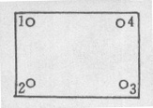
18．（7分）如图14所示，一个盒子，装有一节干电池(内阻r＝0)和三个阻值相同的电阻，它们的两根引线均接在接线柱上，用电压表测盒外接线柱的电压，U₁₂=0，
U₂₃=0.5V，U₃₄=1V，U₁₄=1.5V。
图14
请在图14中画出盒内元件的连接电路图。

四、辩析、计算题（共60分）
公共题(全体考生必做)
19．（10分）一卫星绕某行星作匀速圆周运动，已知行星表面的重力加速度为g_{行}，行星质量M与卫星质量m之比为81：1，行星半径R_{行}与卫星半径R_{卫}之比为3.6:1，行星与卫星之间的距离r与行星半径R_{行}之比为60:1。求：在卫星表面的重力加速度是行星表面的重力加速度的多少倍？
某同学的解答为：设卫星表面的重力加速度为g_{卫}。则在卫星表面有GMm/r²＝mg_{卫}经过计算他得出卫星表面的重力加速度为行星表面的重力加速度的1/3600。你同意上述解答吗？若同意请列出主要运算证明步骤；若不同意，则说明原因，并求出正确结果。

20．（10分）如图15所示，在充有空气的U型管内将质量均为m的两个活塞控制在同一高度h处，左管横截面积为2S，右管横截面积为S，U型管的底部长度为3h，管内初态压强等于大气压强P₀，设定活塞在U型管内只能沿竖直方向移动、管内空气温度不变，放开活塞。求：两个活塞的稳定高度？
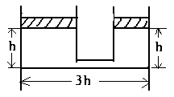

图15

21．（12分）如图16所示，一质量为1×10⁻⁴kg,带电量为5×10⁻⁶C的带电粒子在一加速电压为1×10⁵V的电场中，从静止开始加速,飞出电场后水平击中静止在光滑圆弧底端的小木块，并随小木块一起以5 m/ s的速度向前滑行，已知水平轨道AB＝10m，与木块的动摩擦因素μ＝0.5，BC是半径R＝300m的光滑圆弧轨道。试求：
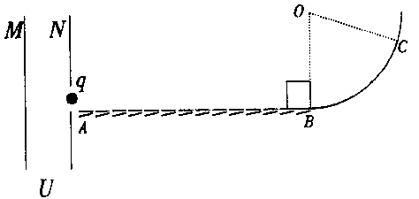
（1）带电粒子经加速电场加速后的速度大小;
（2）带电粒子射入小木块后，木块需经过多长时间停止?(g取10m/s²,cos5°＝0.996)

图16

22．（14分）如图17所示，半径为r、电阻不计的两个半圆形光滑导轨并列竖直放置，在轨道左上方端点M、N间接有阻值为R的小灯泡，整个轨道处在磁感应强度为B的匀强磁场中，两导轨间距为L，现有一质量为m，电阻也是R的金属棒ab从M、N处由静止释放，经一定时间到达导轨最低点0、0ˊ，此时速度为υ。
（1）指出金属棒ab从M、N到0、0ˊ的过程中，通过小灯泡的电流方向和金属棒ab的速度大小变化情况；
（2）求金属棒ab到达0、0ˊ时，整个电路的瞬时电功率；
（3）求金属棒ab从M、N到0、0ˊ的过程中，小灯泡上产生的热量。
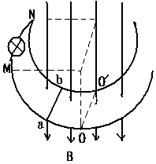

B
图17

23．（14分）质量M＝2.0kg的小铁块静止于水平轨道AB的A端。导轨及支架ABCD形状及尺寸如图18所示，质量m＝4.0kg。它只能绕通过支架D点垂直于纸面水平转动，其中心在图中的O点，现有一细线沿导轨拉小铁块，拉力F＝12N，小铁块和导轨之间的动摩擦因数μ＝0.50。g取10m/s²从小铁块运动时起，导轨（及支架）能保持静止的最长时间是多少？
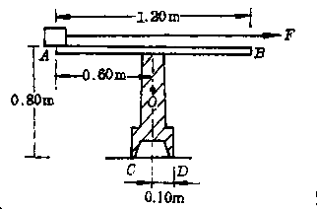

图18

0.60m
金山区2005学年度第二学期模拟考试试题
高三物理参考答案及评分意见 06.3
一．(20分)填空题．本大题共5小题，每小题4分．本大题中第1题分A类、B类两题，考生可任选一类题．若两类题均做，一律按A类题计分．
1A.0.2A、1100。 1B.440;7.5。2.电流强度、密度、电势、电功率等。3.G/2、G。4.电离、短。5．3．55×10⁻⁷
二．（40分）选择题.本大题共8小题，每小题5分。每小题给出的四个答案中，至少有一个正确的，把正确答案全选出来，并将正确答案前面的字母填写在题后的括号内。每一小题全选对的得5分；选对但不全，得部分分；有选错或不答的得O分。填在括号外的字母，不作为选出的答案。
本大题中第11、12、13小题为分叉题，分A、B两类．考生可任选一类答题．若两类题均做，一律按A类题计分．
题号 | 6 | 7 | 8 | 9 | 10 | 11A | 12A | 13A | 11B | 12B | 13B
答案 | A | D | B C | A C | B C | B C | BCD | ABD | C | B D | A C
三、(30分)实验题．共5小题．本大题中第14、15分A类、B类两题，考生可任选一类题．若两类题均做，一律按A类题计分．
14A、A、C（5分）.15A、2；2$\sqrt{2}$各2分（共4分）。14B、B、D（5分）。15B、光电、接触、初速度υ₀、飞行时间t。各1分（共4分）
16、（7分）（1）见下图。 （2分）
（2）时间（T）或t 。 （2分）
(3) 太阳能没有全部被水吸收，或水吸收的太阳能还有一部分损失等。（3分）
17、（8分）
（1）E_{P}＝mgS²/4h; （4分）
(2) 与X²成正比，因为从表中可以看出，S与X成正比、所以S²与X²成正比，
由E_{P}＝mgS²/4h的关系式可知E_{P}与X²成正比。 （4分）
18、（7分）
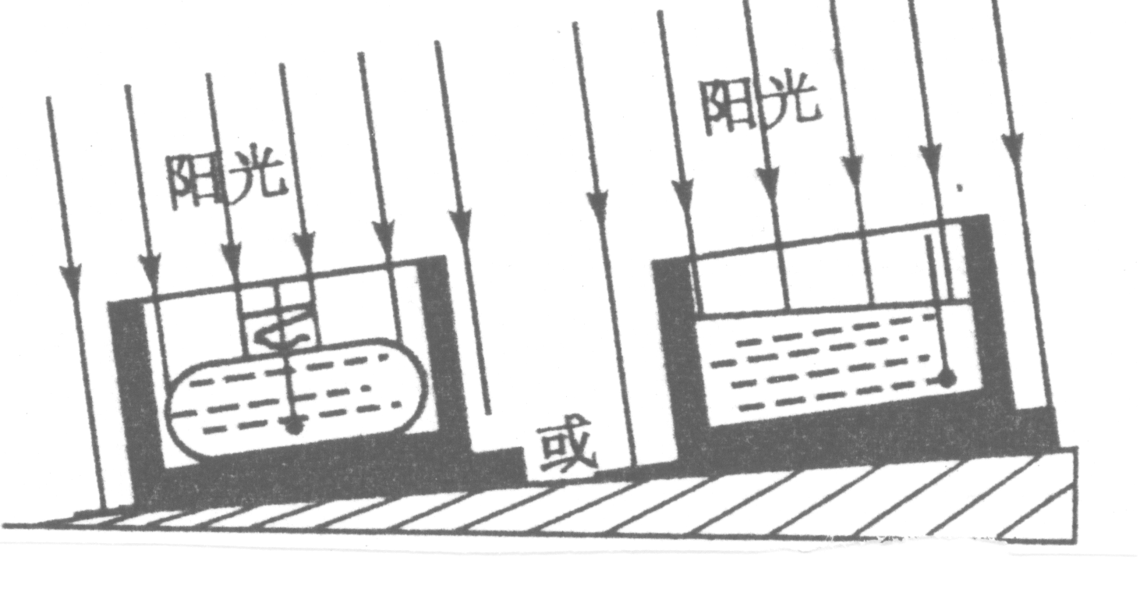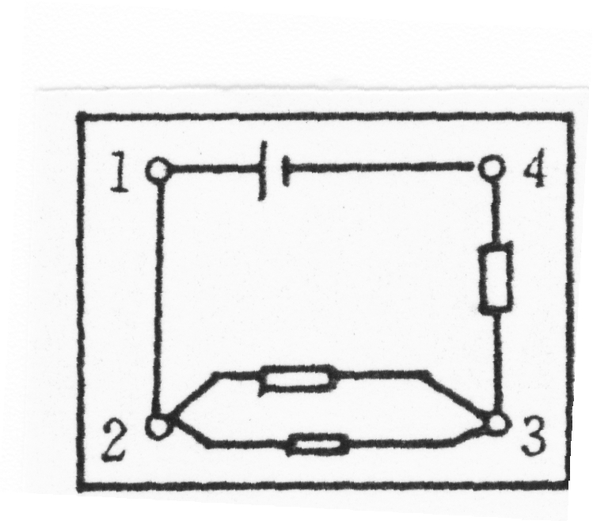
第16题图 第18题图
19、（10分）
不同意。 (2分)∵g_{卫}并不是卫星表面的重力加速度，而是卫星绕行星作匀速圆周运动的向心加速度。 (2分)
正确解法：在卫星表面g_{卫}＝Gm/R_{卫}² (1) (2分)
在行星表面g_{行}＝GM/R_{行}² (2) (2分)
(1) 式比（2）式即得：g_{卫}＝0.16g_{行} (2分)
20、（10分）左侧活塞对封闭气体的压强P_{左}为：P₀＋mg/2S （1分）
右侧活塞对封闭气体的压强P_{右}为：P₀＋mg/S （1分）
∵开始时封闭气体的压强为P₀，小于活塞对封闭气体的压强，∴放开活塞，两活塞都会下移。又∵P_{左}＜P_{右} ∴右侧活塞一直下移到底端水平管处，即高度为零。 (3分)
设左侧活塞下移到距底端X处保持稳定。
根据：P₁V₁＝P₂V₂ （1分） P₁＝P₀ V₁＝（h×2S＋hS）＝3hS （1分）
P₂＝P₀＋mg/2S V₂＝X×2S＝2XS （2分）
可得：3hsp₀＝2SX(p₀＋mg/2S) （1分）
X＝3hsp₀/2S P₀＋mg （1分）

21、（12分）
（1）∵qu＝mυ²/2 （1分） ∴υ＝100m/s （2分）
(2)物体上滑机械能守恒：（M＋m）υ₀²/2＝（M＋m）gh （1分）
∴h＝1.25m （2分）
cosθ＝（R－h）/h＝0.9958 ∴θ≈5º
把把物体向上滑行看作单摆振动。 （2分）
向上滑行时间 t₁＝T/2＝（π）/2＝17.2S （1分）
B A f＝ma＝μmg a＝μg t₂＝υ₀/a＝1s （1分）
∴t＝t₁＋t₂＝18.2s （2分）
22、（14分）
（1）电流方向由N M ，ab棒的速度先变大后变小。(各2分共4分)
（2）在最低点ab棒切割磁力线产生的：ε＝BLυ； （2分）
瞬时功率：P＝ε²/2R； （2分）
∴P＝B²L²υ²/2R。 （2分）
（3）在ab棒下滑的过程中设小灯泡上产生的热量为Q，则整个电路上产生的热量为2Q，
∵mgr＝1/2mυ²＋2Q （2分）
∴Q＝m(2gr－υ²)/4 （2分）

23、（14分）当导轨刚要不能维持平衡时，C端受的力为零，此时导轨（及支架）受四个力作用:滑块对导轨的压力F_{N}＝mg，竖直向下， (1分)
滑块对导轨的摩擦力F_{f}＝μmg＝10N， (1分)
重力G＝m′g，作用在O点，方向竖直向下， (1分)
作用于轴D端的力。
设此时的铁块走过的路程S，根据有固定转动轴物体平衡条件及图中尺寸，
有: m′g×0.1＋mg(0.7－s)＝F_{f}×0.8＝μmg×0.8 （3分）
40×0.1＋20(0.7－s)＝10×0.8 s＝0.5m （2分）
铁块受的摩擦力F_{f}＝10N,方向向右。
F－F_{f}＝ma (1分) a＝1.0m/s² （2分）
∵S＝1/2at² （1分） ∴t＝1.0s （2分）

